**Sistema de Teatros**

Descripcion del sistema:

La secretaria de cultura de una ciudad requiere una base de datos para administrar los teatros y sus obras. En este documento se realizará el diseño e implementación de una pequeña base de datos sobre el ejercicio tratado anteriormente: “Sistema de Teatros”; el cual trata sobre una Secretaría de Cultura de una ciudad que requiere una base de datos para administrar sus teatros y obras que planean presentarse.

Cada teatro posee sus respectivos atributos (Dirección, teléfono, entre otros) en donde se presentan un conjunto de obras las cuales pueden tener una versión en específica hecha por un director, estás poseen su reparto de personajes interpretados por distintos actores. Las obras son presentadas por temporadas variando así las fechas y horas de sus funciones; tienen variedad de clientes, entre estos se presentan instituciones y concurrentes (Clientes normales).

Para este ejemplo se llevarán a cabo las tres etapas de diseño de bases de datos (diseños conceptual, lógico y físico) teniendo en cuenta la especificación anterior. La implementación se realizará en el programa MYSQL. Además de la especificación del esquema, se impondrán restricciones de integridad sobre él. Se requiere una base de datos la cual será utilizada para el almacenamiento y producción del sistema de teatros, la cual tendrá sus respectivas tablas y relaciones para facilitar el proceso de esta.

**2.1. Diseño conceptual**

En este apartado se muestran las dos primeras etapas (diseño conceptual y diseño lógico) del diseño de bases de datos relacionales.

**2.1.1. Identificación de entidades**

Las entidades que surgen son Teatro, Obra, Temporada, Director, Personajes, Actores, Reemplazos, Versiones, Funciones, Instituciones y Clientes.

Teatro: Se refiere al lugar donde van a presentarse las obras.

Obras: Son las que se presentarán en los teatros.

Temporada: Trata sobre el periodo de tiempo en el que se presenta una versión de una obra en un teatro.

Director: Es el que se encargó de dirigir la versión de x obra.

Personajes: Están relacionados directamente a las obras.

Actores: Son los que representan a los personajes de las obras.

Versiones: Habla de una versión que se hizo de x obra.

Funciones: Son las que se presentan por temporada de una obra.

Instituciones: Tipo de cliente que se presenta en la función.

Clientes: Tipo de cliente que se presenta en la función.

Las entidades modelan en general tanto objetos y personas como acciones.

Por ello, podrían surgir las siguientes preguntas:

* ¿Por qué no eliminar Versiones, Temporada y Director? Estos podrían hacer parte de Obra como un atributo más, ya que simplemente se podría la versión correspondiente, cuantas temporadas estuvo y el director que la dirigió, para que no se repita información.
* ¿Por qué no eliminar Actores y Reemplazos? Estos pueden ir incluidos como atributos en personajes, simplemente poniendo el nombre del actor que interpreta el personaje y si llega un reemplazo, solamente se cambiaría el nombre de ese actor.
* ¿Por qué no eliminar Instituciones y clientes? Esto podría simplemente incluirse como atributos en funciones, especificando que tipo de cliente hay o se presenta.

## Identificación de atributos

A cada tipo de entidad se le debe asignar tantos atributos como sea necesario en la especificación del problema.

* Entidad Temporada:

Id

Funciones

Teatro

Obra

* Entidad Teatro:

Id

Nombre

Dirección

Teléfono

Email

Página Web

Tipo

* Entidad Funciones:

Código

Fecha_hora

Tipo_tiquete

Tipo_funcion

Tipo_cliente

* Entidad Instituciones:

Id

Nit

Nombre

Función

* Entidad Clientes:

Id

Cédula

Nombre

Fecha_nacimiento

Función

* Entidad Obra:

Id

Nombre

Guión

Autor

Tipo

Versión

* Entidad Versiones:

Id

Detalles

Director

Fecha_DV

Fecha_inicio

Fecha_fin

Afiches

Vídeo_presentación

Valor_contrato

Actores

* Director:

Id

Cédula

Nombre

Universidad

* Personajes:

Id

Nombre

Descripción

Nombre_actor

* Actores:

Id

Cédula

Nombre

Fecha_nacimiento

Sexo

Tipo_papel

* Reemplazos:

Id

Actor_reemplazo

Nombre

Función

## Identificación de relaciones

## Por una parte tenemos al director que es el encargado de escribir las diferentes obras que se presentaran en el teatro correspondiente, luego tenemos las obras las cuales pueden tener diferentes versiones, dentro de la obra surgen las temporadas las cuales son las que se presentan en los teatros. Las funciones pueden ser benéficas o no benéficas según qué actor compre las entradas, para ser benéficas deberá ser una institución quien adquiera las entradas y por último se tienen a los personajes los cuales son representados por actores y cada actor tiene su reemplazo.

Según esto aparecen doce relaciones: dirige: director  obra, tiene: obra  versiones, tiene: obra x temporada, presentada en un: temporada x teatro, presenta: teatro x funciones, compra: funciones x instituciones, compra: funciones x clientes, tiene: obra x personajes, actúa un: personajes x actores, puede tener: actores x reemplazos, tiene: director x versión, reemplaza: función x reemplazos.

## Identificación de restricciones

### Restricciones de clave primaria para las entidades

En las entidades director, obra, versiones, personajes, actores, reemplazos, temporada, teatro, funciones, instituciones, clientes parece claro:

* Entidad director: cedula del director
* Entidad obra: codigo de la obra.
* Entidad versiones: codigo de la versiones
* Entidad temporada: codigo de la obra
* Entidad teatro: nombre del teatro
* Entidad funciones: codigo de la función
* Entidad institución: nit de la institución
* Entidad clientes: cedula del cliente
* Entidad personajes: nombre del personaje
* Entidad actores: cedula del actor
* Entidad reemplazos: actor_reemplazo

Sin embargo, tenemos entidades que comparten alguno de sus atributos para complementarse una de la otra, por ejemplo tenemos la entidad obra que comparte su atributo nombre con las entidad temporada ya que se debe identificar qué obra será la que tendrá una nueva temporada, la entidad director comparte su atributo de nombre con la entidad versiones, la entidad función comparte el atributo de código con las entidades reemplazos, clientes e instituciones y por último la entidad actores comparte el nombre del actor en las entidades versiones y personajes ya que cada una de estas entidades que comparte algún atributo con otra entidad, decimos que es una entidad débil ya que debería tomar prestado el atributo clave de alguna entidad. Pero, ¿qué ocurre si una obra tiene más de una temporada? Habría que añadir otro atributo, como id_obra_temporada, para indicarlo.

* Entidad temporada: id temporada

### Restricciones de cardinalidad

* Relación dirige:
  + director -1- planea - obra: un director planea el guion a varias obras.
  + director - planea -N- obras: un director puede planear el guion de diferentes obras.

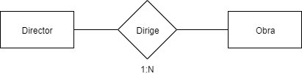

* Relación tiene:
  + obra -1- tiene - versiones: varias versiones corresponden a una obra.
  + obra - tiene -N- versiones: una obra puede tener varias versiones.

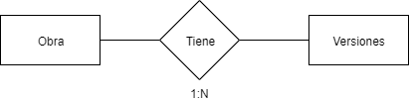

* Relación tiene:
  + obra -1- tiene - temporada: varias temporadas corresponden a una obra.
  + obra - tiene -N- temporada: una obra puede tener varias temporadas.

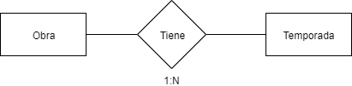

* Relación es presentada en un:
  + teatro -1- es presentada en un - temporada: varias temporadas corresponden a un teatro.
  + teatro - es presentada en un -N- temporada: un teatro puede presentar varias temporadas.

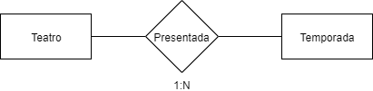

* Relación presenta:
  + teatro -1- presenta - funciones: varias funciones corresponden a un teatro.
  + teatro - presenta -N- funciones: un teatro puede presentar varias funciones.

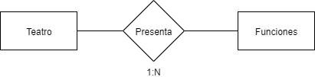

* Relación compra:
  + Función -1- compra - instituciones: varias instituciones corresponden a una función.
  + función - compra -N- clientes: una función puede tener varios clientes.

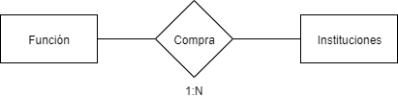

* Relación tiene:
  + obra -n- tiene - personajes: varios personajes corresponden a varias obras.
  + obra - tiene -m- personajes: la obra puede tener varios personajes.

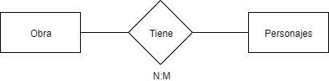

* Relación actúa un:
  + actores -1- actúa un - personajes: varios personajes corresponden a un actor.
  + actores – actúa un -N- personajes: un actor puede actuar como varios personajes.

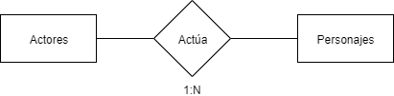

* Relación puede tener:
  + actores -1- puede tener - reemplazos: un reemplazo corresponden a un actor.
  + actores – puede tener -1- reemplazo: un actor puede tener un reemplazo.

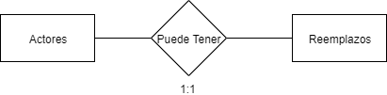

* Relación puede tener:
  + director -1- tiene una - versión: una versión corresponden a un director.
  + director – tiene una -1- versión: un director puede tener una versión.

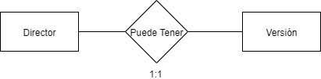

* Relación puede tener:
  + reemplazo -1- reemplaza en una - función: una función corresponden a un reemplazo.
  + reemplazo – tiene una -1- función: un reemplazo reemplaza en una función.

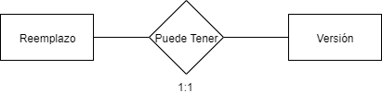

## Diagrama E-R

Con la información identificada anteriormente se puede llegar al siguiente diagrama entidad-relación, en el que no se muestran los atributos que no sean clave para simplificar el dibujo.

El diagrama entidad relación adjunto a continuación muestra las diferentes relaciones identificadas del sistema de teatros.

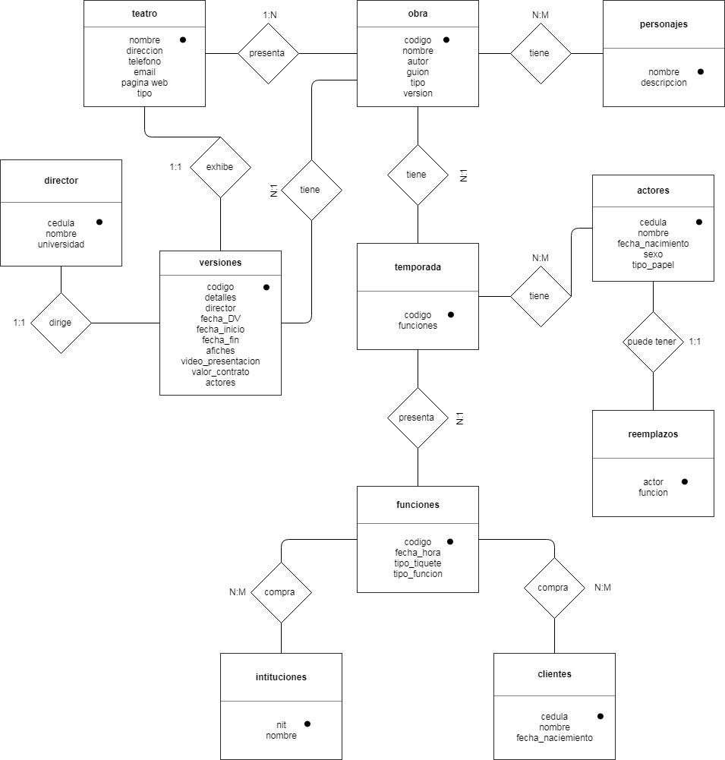

# Diseño lógico

## Traducción de tipos de entidades y relaciones

Tablas procedentes de los tipos de entidades del esquema E-R:

* director(cedula, nombre,universidad)
* obra(codigo, nombre, guion, autor, tipo, version)
* versiones(Código, detalles, director, fecha_dv, fecha_inicio, fecha_fin, afiches, video_presentacion, valor_contrato, actores)
* temporada(Código, funciones, teatro, obra)
* teatro(nombre, dirección, teléfono, email, pagina_web, tipo)
* funciones(Código, fecha_obra, tipo_tiquete, tipo_funcion, tipo_cliente)
* institucion(nit, nombre, funcion)
* clientes(Cedula, nombre, fecha_nacimiento, funcion)
* personajes(nombre, descripción, nombre_actor)
* actores(cedula, nombre, fecha_nacimiento, sexo, tipo_papel)
* reemplazos(actor_reemplazo, nombre, funcion)

Tablas procedentes de los tipos de relaciones del esquema E-R:

* dirige (cedula, código). En esta tabla, la clave es código porque se trata de una relación una a varias (la parte una corresponde a director y la parte varias a obra).
* Tiene (codigo, codigo). En esta tabla, la clave es codigo porque se trata de una relación una a varias (la parte una corresponde a obra y la parte varias a versiones).
* Tiene (cedula, codigo). En esta tabla, la clave es codigo porque se trata de una relación una a varias (la parte una corresponde a obra y la parte varias a temporada).
* Es presentada en un (cedula, nombre). En esta tabla, la clave es codigo porque se trata de una relación una a varias (la parte una corresponde a teatro y la parte varias a temporada).
* Presenta (nombre, codigo). En esta tabla, la clave es codigo porque se trata de una relación una a varias (la parte una corresponde a teatro y la parte varias a funciones).
* Compra (código, nit). En esta tabla, la clave es nit porque se trata de una relación una a varias (la parte una corresponde a funciones y la parte varias a institucion).
* Compra (código, cedula). En esta tabla, la clave es cedula porque se trata de una relación una a varias (la parte una corresponde a funciones y la parte varias a clientes).

## Simplificación del esquema

Observando cómo queda el diseño, se puede simplificar gracias a que las relaciones que aparecen son de una a varias, e incluir esta información en la tabla obra. Para la relación dirige en la tabla obra, incluimos el atributo director_cedula, en la relación tiene en la tabla versiones, incluimos los atributos obra_codigo que corresponde al código de la obra en concreto, en la relación tiene de la tabla temporada se incluyeron el atributo teatro_nombre que corresponde al nombre del teatro donde se presentara, en la relación presenta en la tabla funciones se incluyeron los atributos teatro_nombre que corresponde al nombre del teatro donde se presenta la obra o función, en la relación compra de la tablas institución y clientes se incluyeron los atributos de funciones_codigo que corresponde al código de la función que se dará, en la relación tiene de la tabla personajes se incluyeron los atributos de actores_cedula que corresponde a la identificación del actor y en la relación puede tener de la tabla actores se incluyeron los atributos de reemplazos_actor_reemplazo que corresponde al nombre de la persona que reemplazara al actor en la obra. Esta técnica es habitual cuando nos encontramos relaciones una a varias.

Por lo tanto, el esquema simplificado es:

* Director (cedula, nombre, universidad)
* obra(código, nombre, guion, autor, tipo, versión, director_cedula)
* versiones (Código, detalles, director, fecha_dv, fecha_inicio, fecha_fin, afiches, video_presentacion, valor_contrato, actores, obra_codigo)
* temporada (Código, funciones, teatro, obra, obra_codigo, teatro_nombre)
* teatro (nombre, dirección, teléfono, email, pagina_web, tipo)
* funciones (Código, fecha_obra, tipo_tiquete, tipo_funcion, tipo_cliente, teatro_nombre)
* institución (nit, nombre, función, funciones_codigo)
* clientes(Cedula, nombre, fecha_nacimiento, funcion, funciones_codigo)
* personajes(nombre, descripción, nombre_actor, actores_cedula)
* actores(cedula, nombre, fecha_nacimiento, sexo, tipo_papel, reemplazos_actor_reemplazo)
* reemplazos(actor_reemplazo, nombre, función)

## Restricciones de integridad

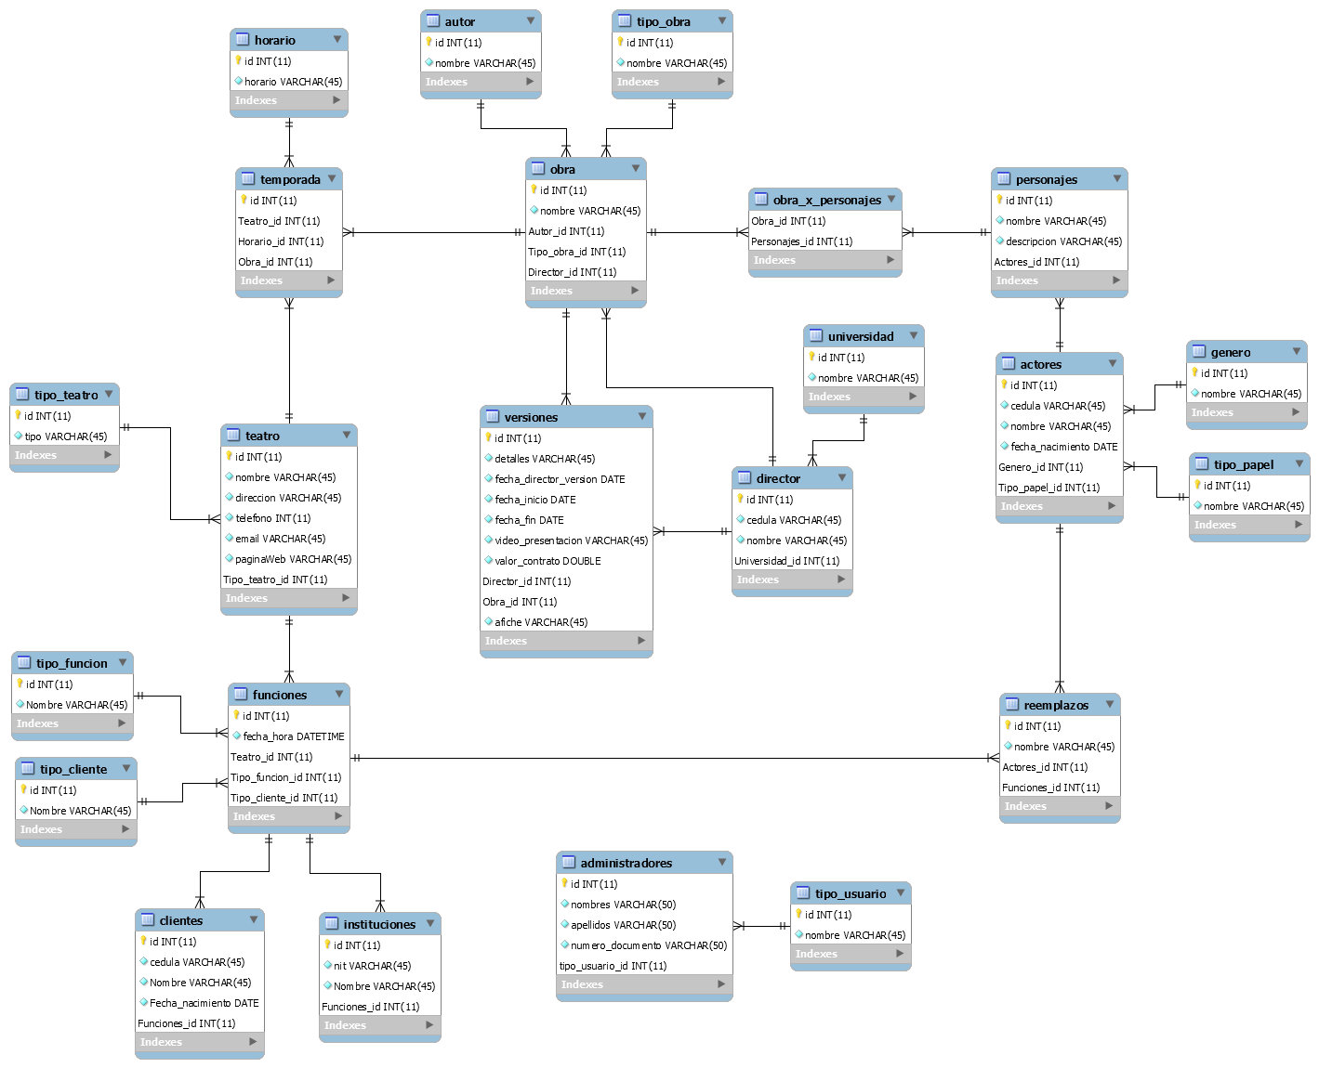En este ejemplo se retrasa la definición de las restricciones de dominio hasta la realización de la práctica.

Según el enunciado del problema parece que se pueda definir en dependencias funcionales en alguna de las tablas, por lo que no se encuentra en la mejor forma normal que podamos exigir por la tanto se debe realizar la normalización.

En ella también se pueden observar las restricciones de cardinalidad una a varias que se han detectado entre esas entidades. (Con dos rayas se indica la parte una de la restricción y con tres se indica la parte varias).

# Diseño físico

En este apartado se muestra el diseño físico del ejemplo del teatro usando el SGBDR (sistema gestor de bases de datos relacionales) workbench.

## Definición de los campos

Los tipos de campo, así como la definición de su tamaño (como se verá a continuación) permiten definir las restricciones de dominio que se refieren al tamaño y al tipo de los datos de un campo. Las reglas de validación ubicadas en las propiedades de los campos permiten especificar otras restricciones de dominio que limitan los valores del campo (por ejemplo, que no se admitan números negativos).

Para cada campo es posible especificar que no contenga valores nulos (es decir, imponer como restricción de dominio la eliminación del valor

NULL del dominio del campo). También es posible especificar que si se trata de una cadena de caracteres, ésta no sea vacía.

Más adelante, cuando se estudien las propiedades de las tablas, se verá que también es posible especificar restricciones de dominio en función de valores de otros campos, es decir, restricciones en el contexto de la tabla.

A continuación se estudiará cómo se realiza la definición de los campos.

### Nombre de los campos

Deben estar identificados por nombres únicos dentro del contexto de la base de datos. Pueden tener hasta 64 caracteres con caracteres especiales y espacios en blanco (nunca al principio), pero no puntos, signos de exclamación o corchetes.

### Tipos de campos

La siguiente figura muestra los tipos de campos disponibles. El tipo Texto permite datos de hasta 255 caracteres. El tipo Memo admite datos de hasta 65535 caracteres, pero tiene algunas limitaciones con respecto al anterior como, por ejemplo, que no se pueden crear claves sobre ellos. El tipo Numérico alberga datos numéricos tanto enteros como fraccionarios y números en coma flotante. El tipo de datos Fecha/Hora admite una representación conjunta para fechas y horas como un número fraccionario que el sistema interpreta como fechas y horas y del que se puede extraer información de fechas y horas independientemente. El tipo Moneda se usa para datos relativos a cantidades monetarias. El tipo Autonumérico es un tipo que asigna automáticamente un valor único e identificador a los campos con este tipo (se usa a menudo para crear claves primarias). El tipo Sí/No es un tipo lógico con dos únicos posibles valores. El tipo Objeto OLE se usa para albergar imágenes, documentos y otros, con capacidad hasta 1 GB. El tipo Hipervínculo se usa para albergar hipervínculos. Finalmente, el tipo Asistente para búsquedas permite definir los posibles valores que puede tener un campo de forma que el usuario pueda elegir valores de una lista predefinida

### Propiedades de los campos

Además del tipo de campo, es posible especificar otras propiedades de los campos como su tamaño. Con el tamaño se consigue restringir aún más el tipo de campo para que concuerde con nuestras necesidades.

No todos los tipos admiten expresar un tamaño de campo. Algunos tipos tienen un tamaño predeterminado que no se puede modificar. A continuación se muestra el tamaño y rango de estos campos:

|  |  |  |  |
| --- | --- | --- | --- |
| Tamaño y rango de valores almacenados en los campos numéricos según el tipo | | | |
| Tipo | Valores almacenados | Tamaño | Número de decimales |
| Byte | 0-255 | 1 byte | 0 |
| Entero | -32768, 32767 | 2 bytes | 0 |
| Entero largo | -2.147.483.648, 2.147.483.647 | 4 bytes | 0 |
| Simple | -3,402823E38, 3,402823E38 | 4 bytes | 7 |
| Doble (predeterminado) | -1,79769313486232E308, 1,79769313486232E308 | 8 bytes | 15 |
| Id. de réplica | Identificador global único | 16 bytes | N/A |

Otra propiedad que se puede especificar es el formato, que especifica la forma en que se muestran los datos. Hay formatos estándar para determinados campos, como los numéricos y monetarios, como se muestra en las tres tablas siguientes. No obstante, es posible especificar un formato personalizado como se verá a continuación.

|  |  |
| --- | --- |
| Tipos de formatos estándar para los campos numéricos o monetarios | |
| Formato | Descripción |
| Número general (predeterminado) | El número como se ha introducido |
| Moneda | Separador de miles, rojo para negativos, paréntesis y 2 cifras decimales |
| Fijo | Redondea al número más próximo según la propiedad Lugares decimales |

|  |  |
| --- | --- |
| Estándar | Separador de miles y 2 cifras decimales |
| Porcentaje | Porcentaje con 2 decimales |
| Científico | Notación científica estándar |

|  |  |
| --- | --- |
| Tipos de formatos estándar para los campos Fecha/Hora | |
| Tipo | Elemento de fecha u hora |
| Fecha general (predeterminado) | 3/4/96 o 05:34 PM |
| Fecha larga | Jueves, 4 de abril de 1997 |
| Fecha mediana | 03-Abr-97 |
| Fecha corta | 3/4/97 |
| Hora larga | 5:34:23 PM |
| Hora mediana | 05:34 PM |
| Hora corta | 17:34 |

|  |  |
| --- | --- |
| Tipos de formato para los campos Sí/No | |
| Formato | Valor equivalente |
| Sí/No (predeterminado) | No = 0  Sí = -1 |
| Verdadero/Falso | Falso = 0  Verdadero = -1 |
| Activado/Desactivado | Desactivado = 0,  Activado = -1 |

La siguiente tabla recoge los símbolos especiales que se pueden usar para crear formatos definidos por el usuario para los tipos de datos Texto y Memo.

|  |  |
| --- | --- |
| Símbolos para crear formatos definidos por el usuario para los tipos de datos Texto y Memo | |
| Símbolo | Descripción |
| @ | Se requiere un carácter de texto (o un espacio) |
| & | No se requiere un carácter de texto |
| < | Pone todos los caracteres en minúsculas |
| > | Pone todos los caracteres en mayúsculas |

Caracteres admitidos para crear una máscara de entrada

|  |  |
| --- | --- |
| Carácter | Descripción |
| 0 | Dígito |
| 9 | Dígito o espacio |
| # | Dígito o espacio (opcional) |
| L | Letra |
| ? | Letra (opcional) |
| A | Letra o dígito |
| a | Letra o dígito (opcional) |
| & | Cualquier carácter |
| C | Cualquier carácter (opcional) |
| . , : ; - / | Marcador de posición |
| < | Minúsculas |
| > | Mayúsculas |
| ! | Máscara de derecha a izquierda |
| \ | Escape (carácter literal) |

### Reglas de validación de los campos: asertos

Las reglas de validación permiten especificar asertos que deben cumplirse para todos los valores de los campos. Estas reglas llevan asociado un texto de validación que permite informar al usuario del motivo por el que el contenido de un campo es incorrecto. Por ejemplo, la regla de validación puede ser >=0 (mayor o igual que cero) y el texto "El coste del tratamiento debe ser positivo".

### Valores nulos

La propiedad Requerido de un campo, si se establece a Sí, impide la inserción de valores nulos en los campos.

### Índices

Se pueden construir índices sobre campos aislados de una tabla o sobre un conjunto de ellos. Para construir un índice sobre un campo en concreto se indica en la propiedad Indexado el tipo de indexación que se desea. Se permiten índices con o sin valores duplicados. Un índice sin duplicados sobre un campo equivale a la especificación de una clave candidata.

## Propiedades de las tablas

Son propiedades que se aplican a todos los campos de la tabla. La primera, Descripción, sólo es un texto indicativo de la tabla que aparece cuando se selecciona la tabla (de forma parecida a la columna Descripción del campo). En la propiedad Regla de validación se permiten expresar restricciones de dominio en términos de otros campos de la misma tabla. La propiedad Filtro permite especificar un filtro que descarta para la visualización los registros que no cumplan la condición del filtro. Esta condición sigue la misma sintaxis que la condición de la cláusula WHERE en el lenguaje SQL (se estudiará más adelante). La propiedad Ordenar por permite indicar el criterio de ordenación de los registros indicando los campos por los que se ordenará en indicando si la ordenación es ascendente o descendente. Su sintaxis es:

Campo1 [DESC], ..., Campo N [DESC]

Indica que los registros se ordenarán primero según el campo 1 de forma ascendente si no se especifica DESC, en cuyo caso será descendente, luego por el campo 2, y así hasta el campo N.

## Creación de las tablas de la base de datos del teatro

En este apartado se crearán las tablas de la base de datos del teatro, con la estructura (esquema) que se indica a continuación:

### Tabla director

|  |  |  |  |
| --- | --- | --- | --- |
| Estructura de la tabla director | | | |
| **Nombre del campo** | **Tipo de campo** | **Descripción** | Tamaño |
| id | Entero | Identificador del director | Sin tamaño |
| cedula | texto | Número del documento del director | 45 |
| Nombre | Texto | Nombre del director | 45 |

Para crear esta tabla hay que seguir los siguientes pasos:

1. Iniciar workbench.
2. Seleccionar Nuevo en el botón de file.
3. Seleccionar New Model
4. Seleccionamos añadir programa (Add Diagram)
5. Seleccionamos New Table
6. Una vez seleccionada, empezamos a llenar los diferentes campos, con su respectivo tipo de datos y descripción

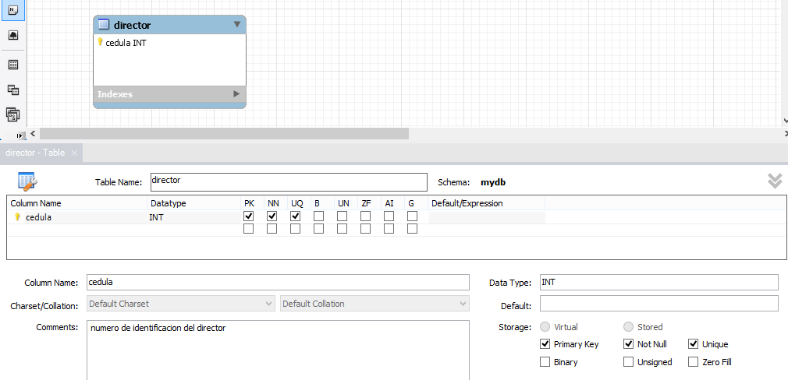

1. Cada fila corresponde con un campo y se deben establecer sus características (nombre, tipo, descripción, ...) como se indica en la tabla anterior.

El campo que se desee agregar se coloca donde indica el selector ). Si se desea desplazarlo se puede arrastrar con el ratón. Si se desea insertar o eliminar un campo se puede hacer seleccionando el campo con el botón derecho del ratón y seleccionar la operación.

1. Establecer como clave el campo cedula. Para ello se selecciona el campo (pulsándolo con el ratón) y después se selecciona la opción primary key o PK

### Tabla obra

|  |  |  |  |
| --- | --- | --- | --- |
| Estructura de la tabla obra | | | |
| **Nombre del campo** | **Tipo de campo** | **Descripción** | Tamaño |
| id | entero | Código de identificación de la obra | Sin tamaño |
| Nombre | texto | Nombre de la obra | 45 |
| versión | texto | Versión de la obra | 45 |

* **Tabla versión**

|  |  |  |  |
| --- | --- | --- | --- |
| Estructura de la tabla versión | | | |
| **Nombre del campo** | **Tipo de campo** | **Descripción** | Tamaño |
| id | entero | Código de la versión | Sin tamaño |
| detalles | varchar | Detalles de la versión | 45 |
| Fecha_dv | date | fecha |  |
| Fecha_inicio | date | Fecha de inicio de la versión |  |
| Fecha fin | date | Fecha de fin de la versión |  |
| Video_presentacion | varchar | Video presentación de la versión | 45 |
| Valor_contrato | int | Valor del contrato de la versión | Sin tamaño |

|  |  |  |  |
| --- | --- | --- | --- |
| Estructura de la tabla temporada | | | |
| **Nombre del campo** | **Tipo de campo** | **Descripción** | Tamaño |
| id | entero | Código de identificación de la obra | Sin tamaño |

### Tabla temporada

|  |  |  |  |
| --- | --- | --- | --- |
| Estructura de la tabla teatro | | | |
| **Nombre del campo** | **Tipo de campo** | **Descripción** | Tamaño |
| Id | Entero | Identificador del teatro | Sin tamaño |
| nombre | varchar | Nombre del teatro | 45 |
| direccion | varchar | Dirección del teatro | 45 |
| telefono | int | Teléfono del teatro | Sin tamaño |
| email | varchar | Email del teatro | 45 |
| Pagina_web | varchar | Página web del teatro | 45 |

### Tabla teatro

|  |  |  |  |
| --- | --- | --- | --- |
| Estructura de la tabla funciones | | | |
| **Nombre del campo** | **Tipo de campo** | **Descripción** | Tamaño |
| id | entero | Código de identificación de la función | Sin tamaño |
| Fecha_hora | datetime | Fecha y hora de la función |  |

### Tabla funciones

|  |  |  |  |
| --- | --- | --- | --- |
| Estructura de la tabla institución | | | |
| **Nombre del campo** | **Tipo de campo** | **Descripción** | Tamaño |
| Id | Entero | Identificador de la institución | Sin tamaño |
| nit | varchar | Nit de la institucion | 45 |
| nombre | varchar | Nombre de la institución | 45 |

### Tabla institución

|  |  |  |  |
| --- | --- | --- | --- |
| Estructura de la tabla clientes | | | |
| **Nombre del campo** | **Tipo de campo** | **Descripción** | Tamaño |
| Id | Entero | Identificador del cliente | Sin tamaño |
| cedula | Varchar | Cedula del cliente | 45 |
| Nombre | varchar | Nombre del cliente | 45 |
| Fecha_nacimiento | date | Fecha de nacimiento del cliente | 45 |

### Tabla clientes

|  |  |  |  |
| --- | --- | --- | --- |
| Estructura de la tabla personajes | | | |
| **Nombre del campo** | **Tipo de campo** | **Descripción** | Tamaño |
| Id | Entero | Identificador del personaje | Sin tamaño |
| nombre | varchar | Nombre del personaje | 45 |
| descripcion | varchar | Descripción del personaje | 45 |

### Tabla personajes

|  |  |  |  |
| --- | --- | --- | --- |
| Estructura de la tabla actores | | | |
| **Nombre del campo** | **Tipo de campo** | **Descripción** | Tamaño |
| Id | Entero | Identificador del actor | Sin tamaño |
| cedula | Varchar | Cedula del actor | 45 |
| nombre | varchar | Nombre del actor | 45 |
| Fecha_nacimiento | date | Fecha de nacimiento del actor | 45 |

### Tabla actores

|  |  |  |  |
| --- | --- | --- | --- |
| Estructura de la tabla reemplazos | | | |
| **Nombre del campo** | **Tipo de campo** | **Descripción** | Tamaño |
| id | entero | Id del actor reemplazo | Sin tamaño |
| nombre | varchar | Nombre del reemplazo | 45 |

### Tabla reemplazos

* **Tabla afiches**

|  |  |  |  |
| --- | --- | --- | --- |
| Estructura de la tabla afiches | | | |
| **Nombre del campo** | **Tipo de campo** | **Descripción** | Tamaño |
| id | entero | Identificador del afiche | Sin tamaño |
| nombre | varchar | Nombre del tipo de afiche | 45 |

* **Tabla tipo funcion**

|  |  |  |  |
| --- | --- | --- | --- |
| Estructura de la tabla tipo funcion | | | |
| **Nombre del campo** | **Tipo de campo** | **Descripción** | Tamaño |
| id | entero | Identificador de la funcion | Sin tamaño |
| nombre | varchar | Nombre del tipo de funcion | 45 |

* **Tabla tipo cliente**

|  |  |  |  |
| --- | --- | --- | --- |
| Estructura de la tabla tipo cliente | | | |
| **Nombre del campo** | **Tipo de campo** | **Descripción** | Tamaño |
| id | entero | Identificador del cliente | Sin tamaño |
| nombre | varchar | Nombre del tipo de cliente | 45 |

* **Tabla tipo teatro**

|  |  |  |  |
| --- | --- | --- | --- |
| Estructura de la tabla tipo teatro | | | |
| **Nombre del campo** | **Tipo de campo** | **Descripción** | Tamaño |
| id | entero | Identificador del tipo de teatro | Sin tamaño |
| nombre | varchar | Nombre del tipo de teatro | 45 |

* **Tabla horario**

|  |  |  |  |
| --- | --- | --- | --- |
| Estructura de la tabla horario | | | |
| **Nombre del campo** | **Tipo de campo** | **Descripción** | Tamaño |
| id | entero | Identificador del horario | Sin tamaño |
| horario | varchar | Horario | 45 |

* **Tabla autor**

|  |  |  |  |
| --- | --- | --- | --- |
| Estructura de la tabla autor | | | |
| **Nombre del campo** | **Tipo de campo** | **Descripción** | Tamaño |
| id | entero | Identificador del autor | Sin tamaño |
| nombre | varchar | autor | 45 |

* **Tabla tipo obra**

|  |  |  |  |
| --- | --- | --- | --- |
| Estructura de la tabla tipo obra | | | |
| **Nombre del campo** | **Tipo de campo** | **Descripción** | Tamaño |
| id | entero | Identificador del tipo de obra | Sin tamaño |
| nombre | varchar | Tipo de obra | 45 |

* **Tabla universidad**

|  |  |  |  |
| --- | --- | --- | --- |
| Estructura de la tabla universidad | | | |
| **Nombre del campo** | **Tipo de campo** | **Descripción** | Tamaño |
| id | entero | Identificador de la universidad | Sin tamaño |
| nombre | varchar | Nombre de la universidad | 45 |

* **Tabla obra x personajes**

|  |  |  |  |
| --- | --- | --- | --- |
| Estructura de la tabla obra x personajes | | | |
| **Nombre del campo** | **Tipo de campo** | **Descripción** | Tamaño |
| Id obra | entero | Id del personaje | Sin tamaño |
| Id personaje | Entero | Id del personaje | Sin tamaño |

* **Tabla genero**

|  |  |  |  |
| --- | --- | --- | --- |
| Estructura de la tabla genero | | | |
| **Nombre del campo** | **Tipo de campo** | **Descripción** | Tamaño |
| id | entero | Identificador del genero | Sin tamaño |
| nombre | varchar | Nombre del genero | 45 |

* **Tabla tipo papel**

|  |  |  |  |
| --- | --- | --- | --- |
| Estructura de la tabla tipo papel | | | |
| **Nombre del campo** | **Tipo de campo** | **Descripción** | Tamaño |
| id | entero | Identificador del tipo de papel | Sin tamaño |
| nombre | varchar | Nombre del papel | 45 |

## Relaciones entre las tablas de la base de datos teatro

En este apartado se definirán las relaciones que existen entre las tablas de esta bd. En concreto se definirán el tipo de relación según su cardinalidad (una a una, una a varias o varias a varias) y las restricciones de integridad referencial.

Con respecto al tipo de relación hay que tener unas consideraciones en mente:

* Cuando se establece una relación de uno a varios, el campo común de la primera tabla debe estar definido como clave principal.
* Los tipos de datos y propiedades de los campos que relacionan las tablas deben ser iguales en ambas.

Con respecto a la integridad referencial hay que tener presente:

* + La segunda tabla de la relación uno a varios debe contener datos que estén relacionados con algunos datos de la primera tabla.

### Definición de las relaciones

1. Seleccionamos el tipo de relación que vayamos a utilizar, con el clic del ratón.
2. Una vez que tengamos el tipo de relación uniremos las tablas junto con esta, automáticamente de crear la relación de esta
3. Repetir la operación con las demás tablas.

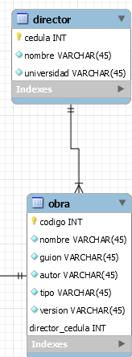

## Operaciones con las tablas

### Introducción de datos

Para introducir datos hay que seleccionar la tabla en la que se desean añadir registros y pulsar la opción edit,”nombre de la tabla” o simplemente dar doble clic en la tabla. Aparece la vista de datos en la que se pueden introducir los datos.

### Modificación de la estructura

En este apartado se modificará la estructura de la base de datos teatro. Esta modificación se puede realizar en cualquier momento y los datos que puedan conservarse permanecerán sin necesidad de volverlos a introducir.

### Introducción de datos

En este apartado se indican los datos que hay que introducir en cada tabla. En este caso hay que introducir manualmente todos los datos para que de esta forma queden almacenados en las diferentes tablas.

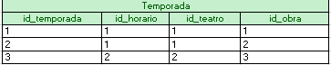









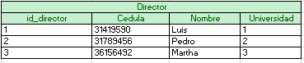

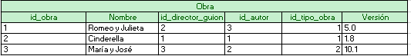



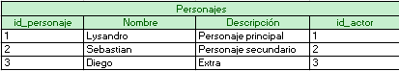

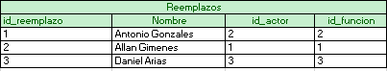



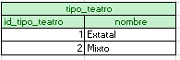

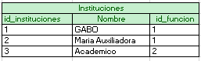

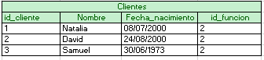



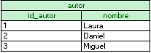

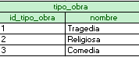

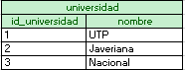

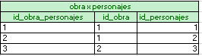



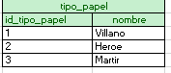

### Copia y eliminación de tablas

Una vez seleccionada, una tabla se puede copiar en la misma base de datos con las teclas de acceso directos Ctrl+C y Ctrl+V. Para eliminar una tabla se selecciona y se elimina con la opción Eliminar o pulsando la tecla Supr.